# Allgemeines

Edson Gomes kontaktieren in Sachen IPA

Marketing ist sehr wichtig, erster Eindruck,

Fachsprache verwenden – Deutsch (Use-Case Diagramm - Anwendungsfalldiagramm)

Ich form nur im Tagesjournal

Quellen verwenden und angeben!

Titel nie allein ohne Text stehen lassen.

Als Backup Robo-copy verwenden – Experten mögen das

Erfolgreiche Wiederherstellung bei Backups und Sicherung mit vielen Prints-Screen belegen.

**S 14 – Projektmanagement**

Was ist Projektmanagement

Der Begriff Projektmanagement fasst sämtliche Vorgehensweisen, Methoden zusammen mit dem Ziel das Projekt erfolgreich abzuwickeln.  
  
Begriff anhand eines Beispiels erklären ist super!

Projektvariablen = Geld, Zeit, Qualität

**S 25 – Ziele definieren**

Nach SMART definieren

Spezifisch - specific  
Messbar - mesurable  
Attraktiv - achievable  
Realistisch - realistic  
Terminiert - terminable

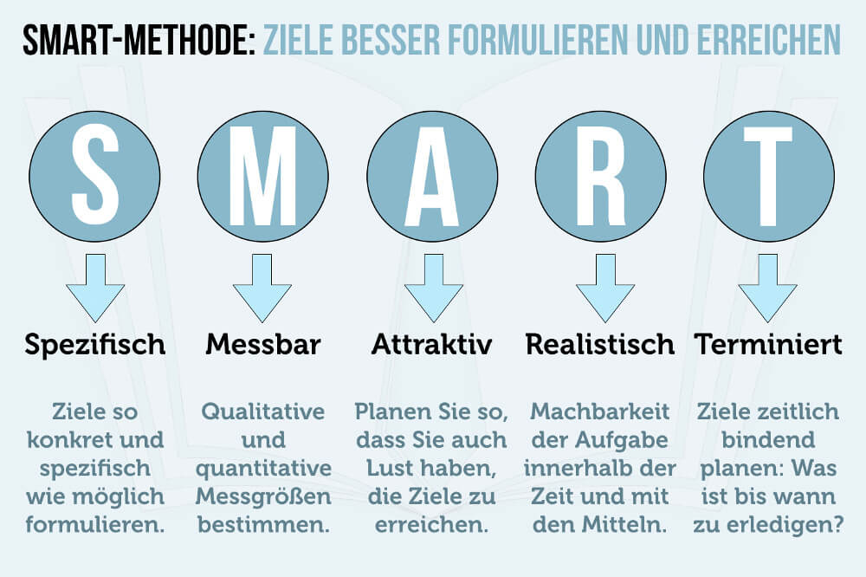

# Zeitplan

(Wenn Vorarbeiten gemacht, zum Zeitpunkt, wenn der Experte kommt nur das Zeigen, was zu diesem Zeitpunkt abgeschlossen sein darf)

Zeitplan und Arbeitsjournal müssen übereinstimmen

Realistisch Planen (Zeitbudget muss realistisch sein)

**Der Zeitplan fungiert auch als Projektcontrolling**

# ****Projektabschluss****

Checkliste machen

# Systemgrenze

Systemgrenzen definieren

# ****Tag 2 Rückblick****

**Definition eines Projekts:**

* Einmalig zeitlich begrenzte Arbeit mit einem Ziel

**Eigenschaften eines Projekts:**

* Einamlig
* Zeitlich Begrenzt
* Umfang
* Abrenzbar
* Zielorientiert

**Projektauftrag:**

* Was muss gemacht werden unter welchen Rahmenbedingungen

**Projektdokumentation**

* Fasst Projekt zusammen
* Schnelle Einfindung für neue Mitarbeiter.

**Fragen an Experte**

* **Soll der Code In der Dokumentation enthalten sein oder separat im Anhang**

# **Fachgespräch Beispiel mit Fragen und Musterantworten**

Ein Bild, das Tisch enthält.

Ein Bild, das Tisch enthält.
Ein Bild, das Tisch enthält.

Ein Bild, das Tisch enthält.
